APOYO ESCOLAR

VERANO 2018

ENSEÑANZA PRIMARIA

-Matemáticas
-Conocimiento del Medio Natural y Social.
-Lengua Castellana.
-Ingles
-Etc.

TODOS LOS COLEGIOS

TODAS LAS ASIGNATURAS

TODOS LOS CURSOS

PRIMERO de E.S.O.

-Matemáticas
-Ciencias de la Naturaleza
-Ciencias Sociales
-Lengua y Literatura C.
-Ingles
-Etc.
SEGUNDO de E.S.O.

-Matemáticas
-Ciencias de la Naturaleza
-Ciencias Sociales
-Lengua y Literatura C.
-Ingles

TERCERO de E.S.O.

-Matemáticas
-Ciencias de la Naturaleza:
-Biología y Geología
-Física y Química
-Ciencias Sociales
-Lengua y Literatura c.
-Ingles

CUARTO de E.S.O.

-Matemáticas
-Física-Química
-Biología y Geología.
-Lengua y Literatura Cc.
-Ingles
-Latín

RÉGIMEN DE CLASES:
Una, dos tres, cuatro o cinco horas por semana.

HORARIOS:
Mañanas o tardes, a elegir.

GRUPOS MÁXIMOS DE SEIS ALUMNOS

MÁS INFORMACION: información@academiadarwin.com

ACADEMIA DARWIN. DESDE EL AÑO 1.982

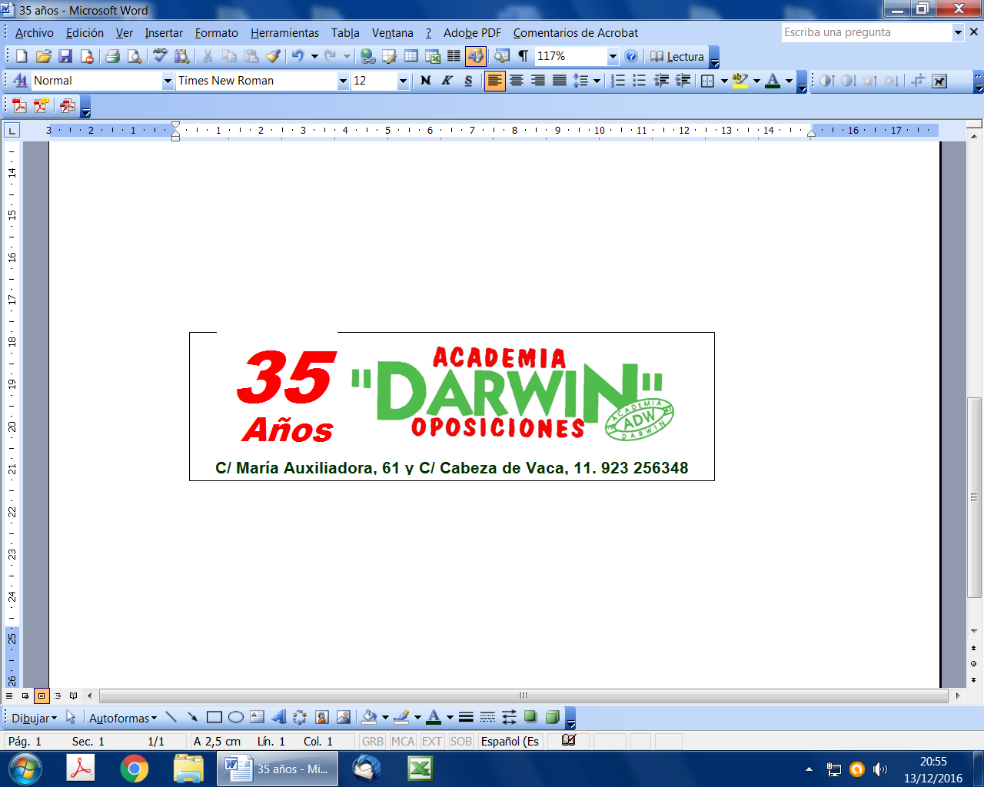
C/ María Auxiliadora 61 y Cabeza de Vaca, 11
37005 SALAMANCA Tfno. 923 25 63 48
www.academiadarwin.es

